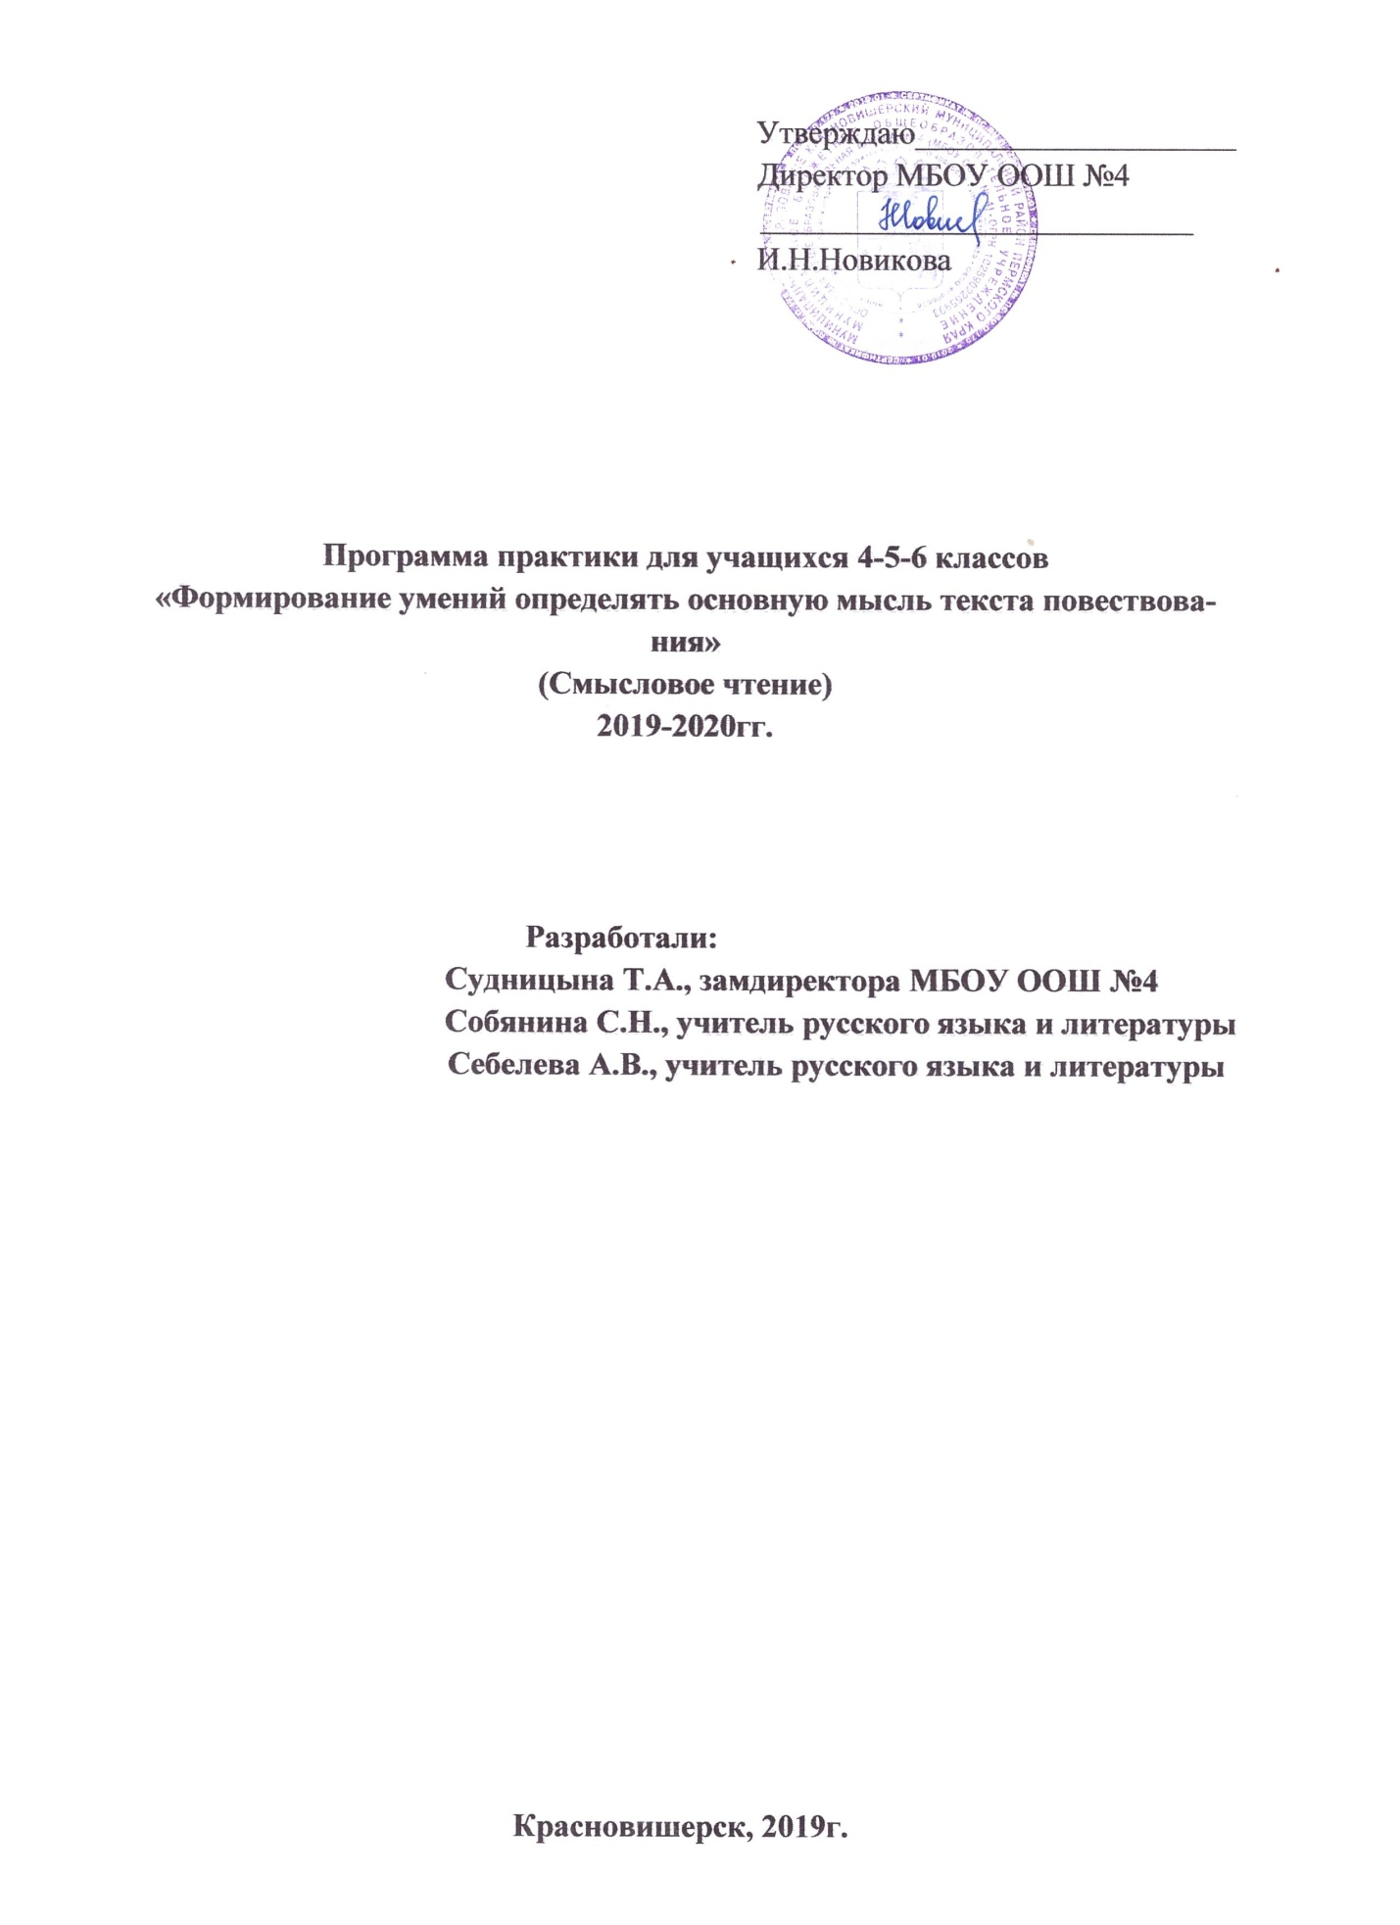

Змысел образовательной практики по определению основной мысли текста-повествования
МБОУ ООШ №4 г. Красновишерска
Классы: 4-5-6 классы
Цели: сформировать умение определять основную мысль текста-повествования (задания ВПР)
ВНЕУРОЧНЫЕ ЗАНЯТИЯ.
 | Модуль | Умения | Форма проведения | Кол-во часов | Дидактика
1 | Определение субъекта | уметь определять субъект-персонаж, субъект-действие/событие | Практикум  - (уровень суждения)  А) Определить субъект в нескольких суждениях;  Б) Найти в предложении субъект, выраженный неявно;  В)Подобрать субъект к действию;  2. (уровень текста)  А) Найти субъект (тот, кто действует, персонаж) в разных текстах;  Б) Подобрать текст, где нет действующего лица: найти субъект (явление, событие);  В) В разных текстах определить субъект-персонаж и субъект-событие (явление) | 3 | Текст ВПР
2 | Субъект-предикат | Уметь составлять цепочки действий (событий) субъектов | - Практикум с элементами игры «Паровозик» (для текстов, где ОМ определяется через действия)  А) Найти субъект, создать «поезд» с действиями субъекта;  В) Составить цепочки действий к разным субъектам-персонажам одного текста;  Г) Составить цепочки действий к субъекту-событию (явлению).  Д) Игра: дать детям вагончики, предложить составить поезд (паровоз – субъект), проверить цепочку по тексту.  - (для текстов, где ОМ дана через характеристики объекта; текст про песню-радугу)  - (для текстов, где ОМ определяется через ассоциации и параллели, притчи) | 4  4 | Текст ВПР
3 | Обобщение | Уметь обобщать сходные, однотипные действия и характеристики;  Уметь генерировать обобщающее суждение «субъект + предикат» | - Практикум  Найти субъект, создать «поезд». Найти и вычеркнуть «лишние вагоны» (избыточные, повторяющиеся, не относящиеся к субъекту); объединить «похожие вагоны» в один, сформулировать его название лаконично.  - Объединить все получившиеся действия с субъектом: сформулировать обобщающее суждение – основную мысль. | 4 | Текст ВПР

Дидактический материал (тексты ВПР)
(1)В сумерки я возвращался из леса и увидел на дороге ёжика. (2)Посадил я его в кепку, принёс домой и назвал Фомкой. (3)В комнате Фомка нашёл за печкой старый подшитый валенок и забрался в него. (4)А на том валенке любил дремать рыжий кот Васька. (5)Всю ночь до рассвета он где-то бродил, а затем прыгнул в форточку. (6)Лёг он на своё любимое место за печкой, но тут же выгнул спину дугой и выскочил на середину комнаты. (7)Васька не на шутку перепугался: старый дедов валенок чихал, кашлял, фыркал.
(8)Я подумал, что теперь рыжему Ваське спокойной жизни не будет, но ошибся. (9)День за днём кот и еж приглядывались друг к другу, а потом привыкли и подружились, даже молоко стали пить из одного блюдца. (10)Как-то еж поймал в сенях мышонка и показал его коту. (11)Пристыженный кот заурчал и предпочел удалиться во двор. (12)Васька был толст, ленив и на мышей не обращал внимания.
(13)Осенью я пустил Фомку под дом, но почти каждый вечер еж прибегал к крыльцу, стучал по блюдцу лапами и требовал молока. (14)На зов колючего друга являлся кот. (15)Но самое удивительное, что с тех пор и Васька начал ловить мышей. (16)Ведь недаром говорится, что с кем поведешься, от того и наберёшься!

(1)В прошлом году отпуск мне выпал зимой, и я поехал в деревню к деду. (2)Дом у него небольшой, рубленый. (3)Вблизи за рекой старая берёзовая роща. (4)Дни стояли сухие, морозные, без ветра. (5)С утра до сумерек я бродил на лыжах и старался не вспоминать городские заботы. (6)Я окинул взглядом заснеженную поляну и присел на пенёк поправить крепления. (7)Сижу и разглядываю свежие следы: тут заячья тропа, а там рыжая плутовка пробежала.
(8)Вдруг над моей головой кто-то мяукнул — откуда кот взялся? (9)Неужели плут Тишка за мной увязался? (10)Быть того не может! (11)Когда из дому выходил, он на печке дремал. (12)А вверху снова — «мяу!». (13)Затем в роще скворец засвистел — ну и чудеса! (14)Ведь скворцы давно на юг улетели. (15)Потом желтокрылая иволга прокричала.
(16)Сперва я растерялся: уж больно диковинно звучал в конце декабря её приглушённый летний разлив. (17)Вскочил, с опаской оглядел ближние деревья. (18)И вдруг вижу, что на берёзе сидит востроглазая сойка с рыжим хохолком и надо мной посмеивается: «Ловко я тебя провела!» (19)Я покачал головой. (20)Вроде не первый день в лесу брожу, по голосам и повадкам осторожных птиц узнаю, а на сойкину удочку попался!

(1)В шесть лет я совершенно не знал, кем стану, когда вырасту. (2)Все профессии казались мне интересными.
(3)Но однажды по телевизору я увидел чемпионат Европы по боксу и сразу же решил стать боксёром. (4)После соревнований показали, как спортсмены тренируются. (5)Чтобы развивать силу удара, они били большую тяжёлую кожаную «грушу». (6)Конечно же, я загорелся и попросил родителей купить мне такую «грушу» для тренировок. (7)Но папа сказал, что в семье денег на боксёрскую «грушу» пока нет.
(8)Мама достала из шкафа коричневого медведя и предложила использовать его в качестве боксёрской «груши». (9) Это была моя старая детская игрушка. (10)У мишки были разные глаза: один жёлтый, ещё фабричный, другой — белый, из пуговицы, которую пришили вместо потерявшегося. (11)Они смотрели на меня весело и доверчиво. (12)И тут я вдруг вспомнил, как играл и засыпал вместе со своим плюшевым другом. (18)И теперь я должен бить его, чтобы развивать силу удара? (14)Сердце моё сжалось... (15)Я подумал и решил, что никогда не стану боксёром, а пойду учиться на врача, который лечит зверей.
(По В. Драгунскому)

(1)С детских лет Ваня Кулибин любил придумывать разные затейливые штучки. (2)Всё село Подновье под Нижним Новгородом ходило смотреть на его выдумки. (3)Отец разрешил Ване устроить в комнате слесарную мастерскую. (4)С ярмарок привозил сыну книги по химии, физике, естественным наукам... (5)Ваня читал одну зa другой. (6)Вскоре в Иванову мастерскую стали тащить со всей округи механизмы. (7)Ho был у Ивана особенный интерес — часы. (8)И вот однажды родилась у него задумка: смастерить часы, чтобы было не стыдно царице подарить! (9)Тут же набросал рисунок — пасхальное яйцо. (10)Да, именно в пасхальном яйце и должен разместиться хитрый часовой механизм, да ещё и с миниатюрным театром. (11)На воплощение задуманного ушли долгие пять лет. (12)Когда почтивсё было готово, Кулибин вдруг затеял изобретать электрическую машинку, смастерил микроскоп, потом стал зеркала лить для телескопа... (13)B тридцать три года Кулибин, захватив с собой, кроме часов, телескоп и микроскоп с электрической машиной, явился пред государыней. (14)Императрица высоко оценила изобретения и назначила нижегородского самоучку начальником мастерских Санкт-Петербургской академии наук.

